**К использованию**

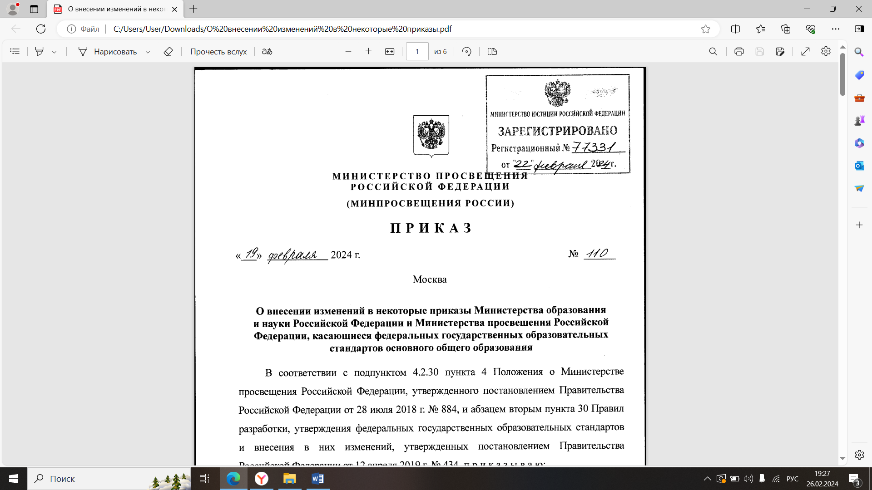

Минпросвещения России меняет ФООПы по предметам "История", "Обществознание", "Труд (технология"), "Физической культуры", "Географии", "Литературы" и преподаванию родных языков.

Подписан приказ Минпросвещения России «О внесении изменений в некоторые приказы Министерства просвещения Российской Федерации, касающиеся федеральных образовательных программ общего образования».

Изменения вносятся в федеральную рабочую программу по учебному предмету «История» на уровне основного общего образования в части ее дополнения учебным курсом «История нашего края» и исключения предметной области «Основы духовно-нравственной культуры народов России» и учебного предмета «Основы духовно-нравственной культуры народов России», курса «Введение в новейшую историю России».

Одновременно вносятся изменения в федеральные рабочие программы по учебному предмету «Обществознание» на уровнях основного общего и среднего общего образования в соответствии с моделью преподавания «Обществознания» в 9-11 классах.

Вносятся изменения в части наименования учебного предмета «Технология» на «Труд (технология)», в том числе внесены изменения в федеральные рабочие программы по учебному предмету «Технология» на уровнях начального общего и основного общего образования.

Вводятся федеральные рабочие программы по родным языкам на всех уровнях общего образования, которые изучаются в общеобразовательных организациях и ранее не были включены в федеральные программы.

В программе учебного предмета «Физическая культура» расширено количество модулей по отдельным видам спорта.

В связи с изменившейся геополитической обстановкой актуализированы федеральные рабочие программы по учебным предметам «Литература» и «География».

Одновременно скорректированы учебные планы по всем уровням общего образования в части наименования предметов (курсов) и распределения учебных часов, внесены отдельные технические правки.

Приказ вступит в силу с 1 сентября 2024 г., за исключением положений, касающихся федеральных рабочих программ по учебным предметам «История» и «Обществознание» и перераспределения часов по указанным предметам, которые вступят в силу с 1 сентября 2025 г.